BUOI
Hci mở rộng của 2 lĩnh vực koa học máy tính và công thái học
Đầu nhưng năm 70 xuất hiện khái niệm mmi và ui
3. Đặc điểm của thiết kế phù hợp:
a. Nó cho phép người dùng tập trung vào dữ liệu và tác vụ
b. Nó cung cấp dữ liệu cho người dùng để thực hiện các tác vụ của
họ
4. Ai là người tham gia thiết kế giao diện
a. Chuyên gia thiết kế đồ họa
b. Người thiết kế giao diện
c. Người làm tài liệu kỹ thuật
d. Nhân viên kiểm thử
e. Nhân viên tiếp thị
f. Kỹ sư phần mềm
BUOI2
5 kieeurt tương tác
Donfh lệnh
Điền biểu mãu
Menu
Thao tác trực tiếp
Thueytes hình người
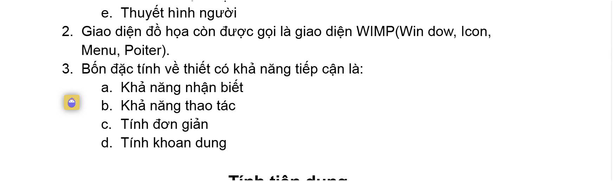
BUOI3: tính tiện dụng
*Các trở ngại và nguy cơ tiềm ẩn
- Ko hiểu rõ mong muố n người dùng
- Thiết kế cần nh sáng tạo
- Ng thiết kế cần công cụng tốt
- Thấu hiểu pitch và mong muốn của người dùng
- Ko kiểm thử tính tiện dùng
- Trao đổi giữa các thành viên trong đội thiết kế chưa đầy đủ
*Lời khuyên khác hàng
- Xây dựng đội ngũ tke quy củ
- Liên hệ chặt chẽ vs người sử dụng ngay từ ban đầu và trong quá trình thiết kế ra đời
- Hiểu rõ ng sử dụng và nhiệm vụ của họ
- Kiến tạo các thiết kế thích hợp
- Thực hiện tạo mẫu và kiểm thử nhanh
- Hãy sửa đổi và lập lại quá trình thiết kế nếu cầu
- Tích hợp thiết kế cho toàn bộ các sản phẩm của hệ thống
*Các khái niệm liên quan đến tiện dụng
Mục tiêu,tính hiệu quả,hiệu suất, sự thỏa mãn,ngữ cảnh ứng dụng,nhiệm vụ
Laf kn sử dụng by user 1 cách dễ dàng và hiệu quả\

*Các vấn đề tiện dùng thường gặp
- Menu và biểu tượng nhập nhằng;
- Ngôn ngữ chỉ cho phép đi theo một hướng trong hệ thống;
- Hạn cế đầu vào và thao tác trực tiếp;
- Hạn chế lựa chọn và điểm nổi bật
- Trình tự các bước không rõ ràng;
- Nhiều bước quản lý giao diện hơn thực hiện nhiệm vụ;
- Liên kết phức tạp với các ứng dụng khác và giữa các ứng dụng;
- Phản hồi và khẳng định không phù hợp;
- Hệ thống kém đề phòng và kém thông minh;
- Các thông điệp lỗi, trợ giúp, tài liệu không phù hợp
*Các vấn đề cần gặp
1. Làm cho máy tính làm việc hoặc làm việc cho máy tính ổn định
2. Vấn đề cần giải quyết về virus
3. Gây trì hoãn cho công việc,vde hệ điều hành
Gồm 12 lỗi z tổng kết các lỗi về tính tiện dùng trong website đặc biệt là gây lãng phí thời gian và thường gây ức chế cho người sử dụn
Nhiễu thị giác,(màu sắc, thiếu đi ko gian trống ,nhiều phần trang trí ko cần thiết)
giảm khả năng đọc thông tin(nh chi tiết khó hiểu màu sắc vs chữ trùng nhau->giảm khả năng tập trung độc hiểu tthoong tin(giao diện xuất hiện những đối tượng chẳng liên quan ngôn ngữ lộn xộn),
Nhiều chi tiết khó hiểu , ko thiết thực
-> nó ra vời mục đích sử dụng ko rõ rang
->các nút và các vùng lệnh ko hiển thị rõ rang trực quan, ng sử dụng khó phát hiện
->Ngôn ngữ cùng thường xuyên bị lẫn lộn với các thuật ngữ đc ptrien sử dụng chứ ko phải là những từ ngữ dành cho ng sử dụng
Nh chiêu trò bực mình gây bực tức->khi giác quan ng sử dụng bị tác động quá nhiều, thì hậu quả là tầm nhìn của họ giới
sự điều hướng lẫn lộn (các trang đan xoắn vào nhau, nội dung nghèo nàn tủn mủn và thiếu sự tổ chức tồn tại, các đường liên kết đến các ngõ cụt, điều hướng định vị phức tạp làm hỏng những kỳ vọng của người dùng),
điều hướng ko hiệu quả(người sd đi qua những trang có nooijndung vô nghĩa,toàn bộ màn hình đc dùng để trỏ tới trang khác->sự lãng phí ko gian đồ họa và chỉ gia tắng số trang),
quá dài và ko hiệu quả(thời gian tải về 1 trag kéo quá dài)
tổ chức hoạt động ko hiệu quả
thanh cuộn quá dài và ko hiệu quả(mất đi ngữ cảnh,phs định vị lại vị trí và nội dung quan trọng bi ẩn đi ở dưới,phải cuộn thanh xuống để thực hiện và hoàn thành các tác vụ có thể gây khó chịu cho người dùng)
quá tải thông tin ( trên 1 trang web có nhiều nội dung,phs quyết định chọn hay bỏ liên kết,xác định thông
tin nào quan trọng và thông tin nào thì ko,xác nhận vtri thông tin trong 1 rừng thông tin,sử dụng phs học để sd trnagw web)
sự nhất quán trong thiết kế (nhiều ng cùng thiết kế)
thông tin quá cũ hoặc ko đề ngày tháng
thiết kế lỗi thời gây nên bởi sự mô phỏng các tài liệu
Nguyên lý thiết kế hệ thống DON NORMAN
- Sự rõ rang
- Phản hồi
- Rằng buộc
- ảnh xạ
- nhất quán
- gợi ý
Một số nguyên lý của don norman
- Thiết kế người sử dụng(ai là ng sd?)
- Luật fit(chức nặng cầng qtrong thì vtri và kích thước phải đủ lớn có vtro quan trọng trong giao diện) đích đủ lớn,khoảng cách cần nhỏ,menu hãy dặt ơ vtri cần thiết
- Bộ nhớ (sử dụng chia đoạn để đơn giản hóa trình diễn thông tin)
- Hướng dẫn sử dụng màu ( ko phụ thuộc mạnh vào việc phân biệt các màu, tránh màu đỏ trên nền xanh,tranh chi tiết màu xanh nhỏ)
- Nguyên lý Norman về thao tác trực tiếp
  - Sự gợi ý
  - ÁNH xạ tự nhiên
  - Rõ rang
  - Phản hồi
Một số nguyên lý Nielen
- Phù hợp thế giớ thực
- Nhất quán và chuẩn
- Trợ giúp và tài liệu
- Quản sát trạng thái
- Mềm dẻo và hiệu quả
- Quản lý lỗi
- Nhận dạng, ko hồi tưởng
- Thiết kế mỹ thuật
Làm rõ
- Sự rõ rang: giúp dùng nhận bt rõ trạng thái hiện hành
- Sự phản hồi: Hình thức: âm thanh ,hình ảnh, ngữ cảnh:gõ phím, xóa tệp
- Sự rang buộc: vật lỹ,ngữ nghĩa,văn háo và logic
- Ánh xạ: tương ứng vs mặt lý
- Nhất quán: tốt nhất cho mắt mang cảm giác là yếu tố 3loaij:
Nhất quán trong(vtri kích thước màu sắc,tiêu đề,nhãn)
,nhất quán ngoài (giữu các ứng dụng tring cùng platform)
nhất quán ẩn dụ (bố trí các phím OK và cancel trong các ứng dụng windows)
lấy hình ảnh trong thế giới thực
*Phép đo tính tiện dùng
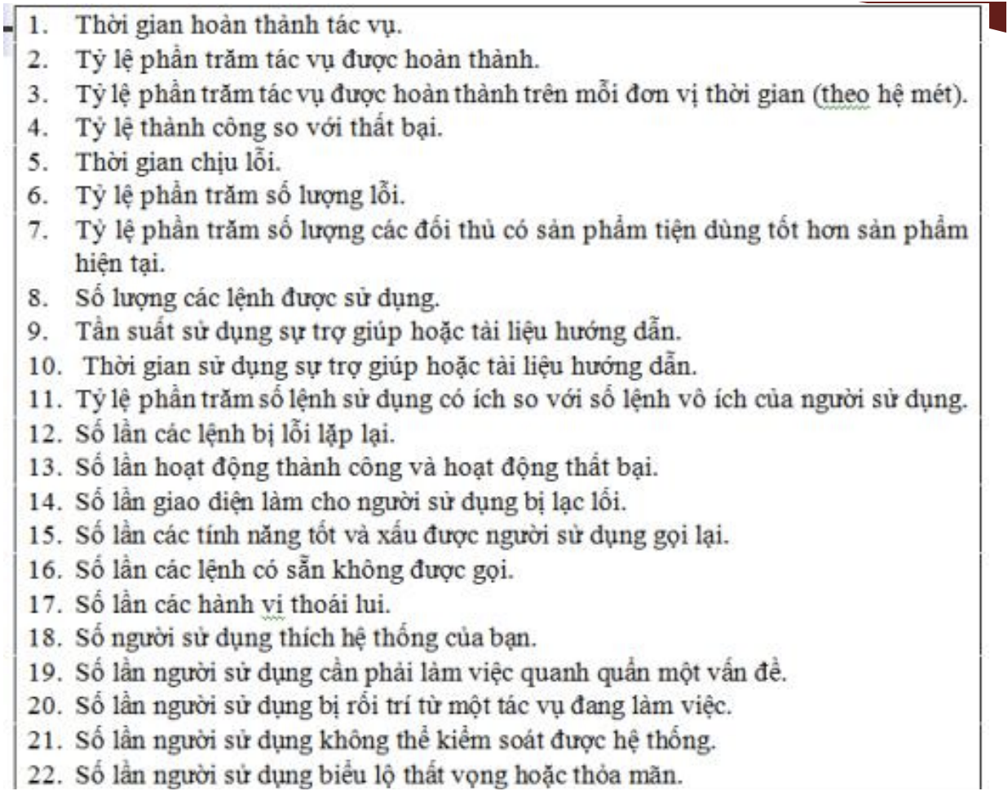
BUOI4:HIỂU RÕ NGƯỜI SỬ DỤNG(BƯỚC 1)
*Hiểu rõ người sử dụng
1)Hiểu rõ người sử dụng tương tác với máy tính như thế nào.
2) Hiểu rõ những đặc điểm quan trọng của con người có ảnh hưởng đến thiết kế.
3) Nhận biết được trình độ hiểu biết và kinh nghiệm của người sử dụng.
4) Nhận biết được những đặc điểm về nhu cầu, nhiệm vụ và công việc của người sử dụng.
5) Nhận biết đặc điểm tâm lý của người sử dụng (chuyển các dạng phản hồi phù hợp)
6) Nhận biết đặc điểm tự nhiên của người sử dụng. (khả năng nhìn,nghe,vận động của họ)
7) Sử dụng các phương pháp khuyến nghị để có được sự hiểu biết về người sử dụng(sử dụng các phương pháp bổ trợ, để lấy đc các đặc điểm con người)
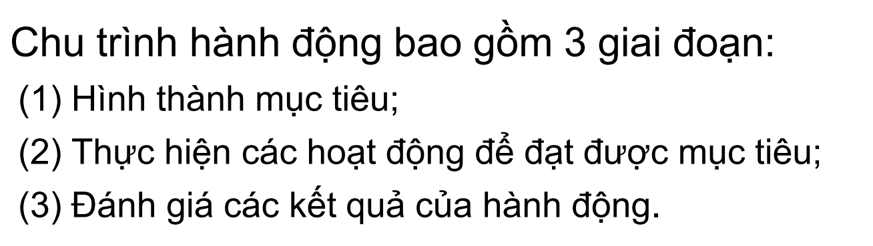*Một số khó khăn của người sử dụng khi thao tác với máy tính
1.Qúa nh tính linh hoạt
2.Ngôn ngữ khó hiểu’
3.Thiết kế ko rõ ràng
4.Những điểm khác biệt nhỏ
5.Cách biệt trong các chiến lược giải quuetes vde
6.Thiết kế ko nhất quán
Ng sử dụng thường nhớ đến 1 thứ bị làm sai mà chảng quan tâm gì đến thứ còn lại đc làm đúng và các vấn đề thường đc quy là nghiệm trọng dị thường

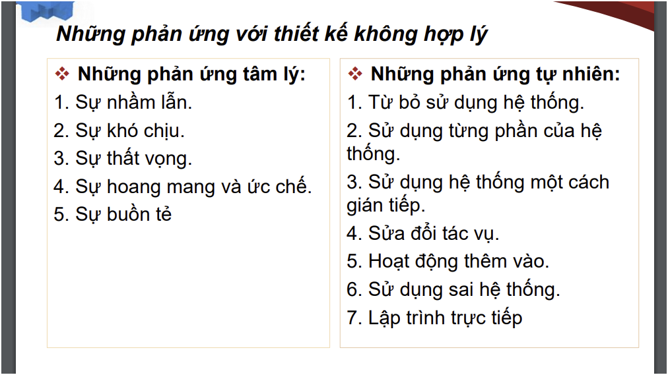
Tâm lý học nhận thức trong tương tác ng máy
1.Áp dụng những nguyên tắc và hướng dẫn thiết kế đc suy ra từ các học thuyết tam lý học
2.Các học thuyết tâm lý học còn giúp cta xây dựng nhưng mô hình để mô phỏng ng sử dụng->thiết kế tốt
3.Các học thuyết tâm lý học giúp cta đánh gia
Các khía cạnh của tâm lý học nhận thức ảnh hưởng đến thiết kế giao diện người sử dụng:
- ▪ Cách con người tiếp nhận thông tin xung quanh họ;
- ▪ Cách con người lưu trữ thông tin;
- ▪ Cách con người xử lý thông tin và giải quyết vấn đề
*Mô hình xử lý thông tin MHP(MODUL HUMEN PROCESSSOR)
- Ba phân hệ tương tác của mô hình xử lý con người
- Bộ xử lý cảm nhận tiếp nhận tt
- Bộ xử lý nhận thức xử lý tt
- Bộ xử lý vận động thao tấc lại tt đầu vào
- tóc độ độc ng trưởng thành 250 từ / phút
-Các thành phần vào
- Thị giác (nhận biết khả năng nhận biết kích thước, chiều sâu, độ sáng màu sắc đói tượng)
- Thính giác co ng nghe đc tần số 20h hoặc 15hz
- Xúc giác (swucs ép, nhiệt độ, độ đau)
-Thành phần đầu ra
Thời gian đáp ứng: tgian phản ứng+ tgian vận động
Các loại bộ nhớ
Kiến thức và kinh nghiệm người sử dụng
- Sự thông thạo máy tính
- Kinh nghiệm hệ thống
- Kinh nghiệm về ứng dụng
- Kinh nghiệm về tác vụ
- Sử dụng hệ thống khác
- Sự đào tạo
- Trình độ đọc hiểu
- Kỹ năng đánh máy
- Thổ ngữ và văn hóa quốc gi
II- Những tác vụ và nhu cầu của người sử dụng
- Sử dụng bắt buộc hay sử dụng khi cần thiết
- Tần suất sử dụng
- Tầm quan trọng của nhiệm vụ/nhu cầu
- Cấu trúc tác vụ
- Những tương tác xã hội
- Đào tạo căn bản
- Mức luân chuyển
- Loại công việc
- Lối sống
III- Đặc tính tâm lý của người sử dụng
- Thái độ và động cơ thúc đẩy
- Sự kiên nhẫn
- Mức độ áp lực
- Những kỳ vọng
- Lối tư duy
Xác định một số yếu tố phân tích chung
- ▪ Vai trò trong tổ chức của người sử dụn
- ▪ Kỹ năng sử dụng máy tính
- ▪ Kỹ năng trong lĩnh vực ứng dụng
- ▪ Nền tảng về văn hóa / xã hội
- ▪ Tần suất sử dụng ứng dụng
IV- Những đặc tính tự nhiên của người sử dụng
6. Phân chia người dung theo kỹ năng sử dụng máy tính
a. Người mới bắt đầu
b. Người mới
c. Người có kinh nghiệm
d. Thành thạo
Phân chia theo tần suất
a. Người dùng thường xuyên
b. Người dùng không thường xuyên

1. Tuổi: ✓ Phân loại theo độ tuổi; ✓ Khả năng nhìn (sức nhìn); ✓ Khả năng nghe; ✓ Quá trình nhận thức; ✓ Sự khéo léo; ✓ Người sử dụng lớn tuổi và việc sử dụng Internet; 2. Giới tính 3. Tay thuận 4. Khiếm khuyết
TUT4
HIỂU RÕ CHỨC NĂNG HOẠT ĐỘNG (Bước 2)
XÁC ĐỊNH NHIỆM VỤ VÀ PTICH YÊU CẦU
Phương pháp trực tiếp: bao gồm các cuộc gặp gỡ trực diện với, hoặc việc xem xét thực tế của những người sử dụng để đưa ra được các yêu cầu.
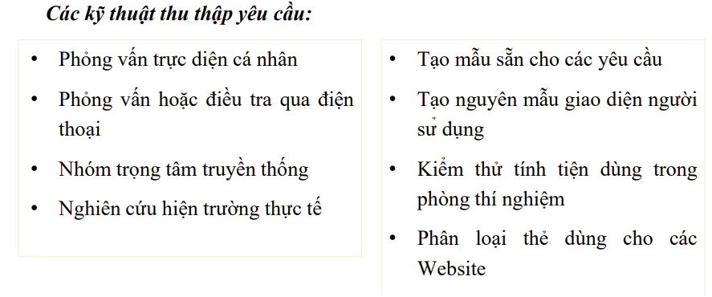
Phương pháp gián tiếp:bắt buộc phải dùng một phương tiện trung gian là người hoặc phương tiện nào đó giữa người sử dụng và người phát triển.
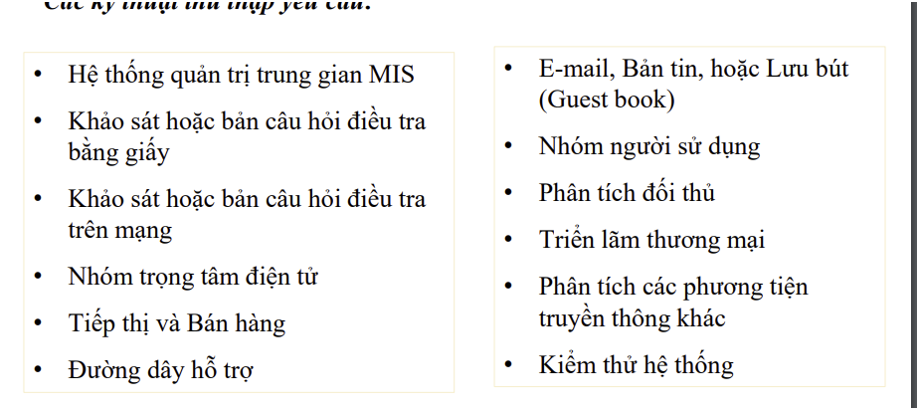
Các vấn đề có thể xảy ra trong khi thu thâp các yêu cầu
1. Không có đủ người sử dụng, khách hàng và những nhóm quan tâm tham gia vào quá trình.
2. Thiếu sự quản lý hoặc kết hợp các yêu cầu.
3. Các vấn đề giao tiếp giữa tất cả những người tham gia.
4. Việc nắm bắt những thông tin liên quan có thể gặp khó khăn.
5. Những người hiểu vấn đề có thể bị miễn cưỡng.
6. Các nhân tố về tổ chức, chính trị và các chương trình nghị sự có thể ảnh hưởng tới quá trình.
7. Có thể có sự chênh lệch về hiểu biết.
8. Sự thay đổi môi trường kinh tế, môi trường làm việc và vai trò của nhân viên
Xác định các chức năng hoạt động
1.Mô hình tư duy
Hình thành từ thói quen, kinh nghiệm mỗi người
Ai là người xây dựng mô hình tư duy:?
Bản pitch nhiện vụ người dùng như usecase
Những nhu cầu và dữ liệu cá nhân là đặc tả các uscase,kết quả pitch nhiệm vụ
Chính là sự thể hiện bên trong của quá trình khái niệm hóa và hiểu biết hiện tại của một người về người hay một sự việc nào đó như: bản thân người đó, những người khác, môi trường, và những thứ mà con người sẽ tương tác với chúng.
2.Mô hình khía niêm
Xd ai sử dụng chức năng này,xd đối tượng
Xác định phép ẩn dụ
Kết quả của việc phân tích nhiệm vụ là người thiết kế sẽ tạo ra một mô hình khái niệm cho giao diện người sử dụng
Mô hình khái niệm sẽ mô tả cách giao diện thể hiện các đối tượng, những mối quan hệ giữa các đối tượng, các tính chất của đối tượng, và những hành động sẽ được thực hiện
Dựa trên mô hình mô tư duy
Hiểu về công việc ng sd
Thực hiện pitch một nhiệm vụ
Có nhiều phương pháp phân tích nhiệm vụ, được chia thành hai nhóm chính
▪ Tiệm cận hướng hành động: Mô tả các khía cạnh hành động ở mức độ chi tiết khác nhau
• Phân tích nhiệm vụ phân cấp (HTA)
• Cây sự kiện hành động
• Biểu đồ luồng quyết định/hành động
▪ Tiệm cận hướng nhận thức (cognitive): Tập trung vào các tiến trình trí tuệ, là cơ sở của các hành động
• Kỹ thuật ước lượng quyết định và hành động tới hạn
• Hệ thống đánh giá và mô hình ảnh hưởn
-Tập trung nêu nhiệm vụ của hệ thống,ko phải thiết kế
-Phân tích nhiệm vụ hướng tới hành động bên ngoài của người sử dụng
-Phân tích hệ thống hướng tới thiết kế bên trong hệ thống
-Sự khác biệt giữa nhiệm vụ (task) và mục tiêu (goal) ▪
Nhiệm vụ: Là hành động mà người sử dụng sẽ thực hiện ▪(các kịch bản thực hiện,các bước thực hiện chức năng)
Mục tiêu: Là trạng thái mà người sử dụng muốn đạt tới(tên chwucs năng đang có)
Có nhiều phương pháp
Xác định các chức năng nhiệm vụ cơ bản
Mô tả những hoạt động hiện tại thông qua pitch nhiệm vụ
- Các bước tạp lập phân cấp
1. Nhận biết nhiệm vụ chính để phân cấp đánh stt
2. Tách các nhiệm vụ chính hình thành nv vụ
3. Quyết định mwucj độ ci tiết
4. slide
Những nguyên tắc chỉ dẫn để thiết kế các mô hình khái niệm
1. Phản ánh được mô hình tư duy của người sử dụng, chứ không phải của người thiết kế.
2. . Rút ra được những tính tương tự với thế giới thực hoặc những phép ẩn dụ hiện có.(hình ảnh biểu tượng)
3. Tuân theo những kỳ vọng, thói quen, thông lệ và những mẫu có sẵn
4. Quy định khả năng tương thích giữa đáp ứng và hành động
5. Tạo ra các thành phần và các quy trình không nhìn thấy cho một hệ thống hữu hình.(chính là các đặc tả luồng sự kiến -> chính là mô hình tư duy)
6. Cung cấp ý kiến phản hồi hợp lý và chính xác
7. Tránh bất cứ thứ gì ko cần thiết ko liên quan
8. quy định sự thiết kế nhất quán
9 Cung cấp tài liệu và một hệ thống trợ giúp nhằm củng cố
10 thúc đẩy phát triển cả mô hình tư duy của ng mới bắt đầu và cả mô hình tư duy của chuyên gia có kinh nghiệm

*btnvn
-kết quả pitch nhiệm vụ
Phân tích nhiệm vụ dự vào văn bản đặc tả luồng hoặc biểu đồ phân rã chức năng
Yêu cầu: đầu vào đầu ra là gì,tiền điềun kiện,sự kiện ngoại lệ?
Phải liệt kê 5 chức năng quan trọng và phải vẽ biểu đồ phân rã chức năng

*Phát triển một mô hình khái niệm của hệ thống

*Thiết lập các mục tiêu thiết kế tính tiện dùng của hệ thống.
*Các tiêu chuẩn thiết kế hoặc các chỉ dẫn về phong cách.

BUOI6
HIỂU THẤU ĐÁO CÁC NGUYÊN TẮC THIẾT KẾ GIAO DIỆN VÀ MÀN HÌNH HỢP LÝ (Bước 3)
Các yếu tố cân nhắc để có một thiết kế hợp lý.
▪ Tổ chức các thành phần của màn hình.
▪ Sự điều hướng và phân luồng màn hình.
▪ Kết cấu trực quan ưa nhìn. ▪
Các thủ tục chính.
▪ Dữ liệu ra.
▪ Các Website và trang Web.
▪ Các mối quan tâm về công nghệ
- Các yếu tố nhắc để có thiết kế hợp lý
Bởi vì người sử dụng dành phần lớn thời gian của họ trên các trang web khác, họ mong đợi trang web của bạn hoạt động giống như các trang web mà họ đã truy cập
Người sử dụng muốn gì ở giao diện
- Một diện mạo có thứ tự, ngăn lắp, không lộn xộn
- ▪ Một dấu hiệu rõ ràng về những gì đang được hiển thị và những gì cần người sử dụng cần thao tác với nó một cách rõ ràng
- ▪ Thông tin mong đợi nằm ở vị trí cần thiết
- ▪ Thể hiện rõ ràng các thông tin liên quan đến nhau trên giao diện, bao gồm tùy chọn, tiêu đề, chú thích, dữ liệu, v.v.
- ▪ Các từ ngữ bằng tiếng Anh đơn giản
- ▪ Đơn giản để tìm kiếm và lấy các nội dung
- ▪ Dấu hiệu rõ ràng về thời điểm một hành động có thể tạo ra thay đổi vĩnh viễn trong dữ liệu hoặc hệ thống
ĐỂ Tạo ra guai diện dễ sử dụng và dễ chịu
- Giảm bớt conng viêc bằng mắt nhìn
- Giảm bớt công việc thuộc về trí óc
- Giarm bớt về trí nhớ
- Giarm bớt cv vận động
- Giảm phụ thuộc vào công nghệ
Nếu một thành phần không có ý nghĩa đối với người sử dụng thì không cho nó vào giao diện vì nó là những thông tin nhiễu.

Tín hiệu và nhiễu
- Tín hiệu là những thông tin có ích.
- ▪ Nhiễu là những thông tin vô nghĩa.
Nhiễu làm giảm sự rõ ràng của màn hình /trang Web bởi vì những thông tin hữu ích bị làm loãng bởi các thông tin nhiễu. Chúng gây sự xao nhãng, cạnh tranh để được người đọc chú ý và góp phần làm quá tải thông tin.
Các thành phần bố trí trên screen
- ▪ Từng thành phần.
- ▪ Mọi loại điều khiển.
- ▪ Mọi loại văn bản
- . ▪ Tổ chức màn hình.
- ▪ Mọi kiểu nhấn mạnh ▪
- Từng màu sắc. ▪
- Mọi hình đồ họa.
- ▪ Mọi màn hình động.
- ▪ Từng thông báo. ▪ Mọi hình thức thông tin phản hồi
Sự rõ ràng bị ảnh hưởng bởi các nhân tố
✓ Sự nhất quán trong thiết kế,
✓ Kết cấu trực quan ưa nhìn,
✓ Sắp xếp thông tin có thứ tự và ngăn nắp,
✓ Trình bày lượng thông tin phù hợp,
✓ Các phân nhóm và sự sắp xếp các mục trên màn hình
Sự rõ ràng bị ảnh hưởng bởi các nhân tố
- ✓ Sự nhất quán trong thiết kế,
  - Cung cấp sự nhất quán về c/nnag va thẩm mỹ trong thiết kế( nhất quán trong)
  - Cung cấp tính nhất quán trong thế giới thực(ẩn dụ)
  - Cung cấp tính nhất quán nội bôk(nhất quán trong)
  - Các thủ tục điều hướng và vận hành
  - Nhập dạng hình ảnh hoặc chủ để

- ✓ Kết cấu trực quan ưa nhìn
- , ✓ Sắp xếp thông tin có thứ tự và ngăn nắp,
- ✓ Trình bày lượng thông tin phù hợp
- , ✓ Các phân nhóm và sự sắp xếp các mục trên màn hình
Thiết lập theo mức độ quan trọng
- . ✓ Đặt các thông tin rất quan trọng gần phía trên cùng của Website. (logo tên trang page)
- ✓ Đặt các mục quan trọng ở phía trên cùng của trang. (điều hướng)
- ✓ Tổ chức thông tin một cách rõ ràng.
- ✓ Sắp xếp các mục quan trọng một cách nhất quán.
- ✓ Tạo thuận lợi cho việc đọc lướt thông tin (scanning). ✓ Cấu trúc dễ so sánh.
Sự định hướng và phân luồng
Có thể được thực hiện rõ ràng hơn thông qua sự kết hợp của các đường bao xung quanh các phân nhóm thông tin liên quan với nhau hoặc các điều khiển màn hình.
▪ Các đường bao sẽ cung cấp những tín hiệu gợi ý bằng trực quan liên quan đến việc sắp xếp các thành phần của màn hình, bởi vì mắt sẽ có xu hướng ở lại trong phạm vi đường bao để hoàn thành một tác vụ.
▪ Sắp các thành phần thẳng hàng cũng sẽ giảm thiểu việc đọc lướt qua màn hình và các chuyển động định hướng
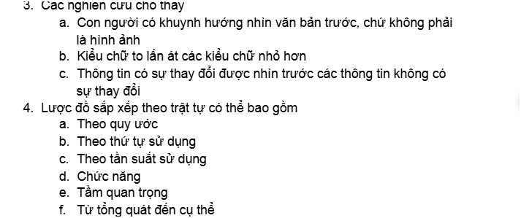
- Sự điều hướng và phân luồng màn hình
- Một bố cục ưu nhìn thẩm mỹ
    - Một bố cục ưa nhìn và có tính thẩm mỹ có các phẩm chất sau:
    - ✓ Cân bằng
    - ✓ Đối xứng
    - ✓ Đồng đều
    - ✓ Có thể dự đoán được
    - ✓ Liên tục
    - ✓ Tiết kiệm
    - ✓ Đồng nhất
    - ✓ Tỷ lệ cân xứng
    - ✓ Đơn giản
    - ✓ tuo được
    - 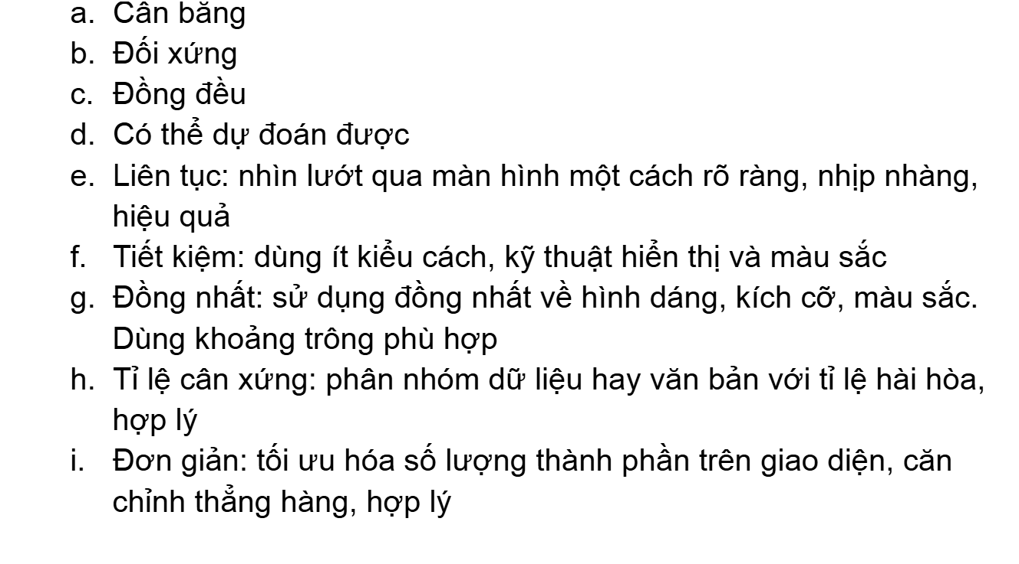
- Phân nhóm
  - Khoảng trắng
  - Đường viền
  - Màu của nền
  - 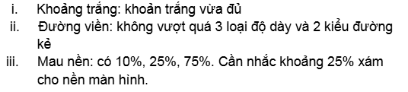
- 6. Sử dụng không quá 2 họ font, không quá 3 cỡ chữ
- In nghiêng được trình bày tốt nhất với kiểu chữ có chân. in đậm với
kiểu chữ không chân

- Mật độ thông tin trên màn hình hoặc cửa sổ không được quá 30

- Hiển thị thông tin đơn giản và đủ ý nghĩa
- Cung cấp tính rõ rang
- Tính dễ đọc
- Hiển thị thông tin ở dạng dễ sử dụng
- Sử dụng các tính năng hiển thị tương phản
- Tạo ra các đường kẻ trực quan
- Nhất quán
- Cỡ chữ (đọc thêm)
- Một số hướng dẫn về kiểu chữ in đậm,nghiêng
- Một số lưu ý
- ✓ Với ứng dụng đồ họa, sử dụng font chữ hệ thống tiêu chuẩn.
- ✓ Với các trang web và các ứng dụng, thiết kế theo font mặc định của trình duyệt.
- ✓ Cân nhắc các trường hợp người sử dụng thay đổi font
- → Cỡ chữ hợp lý có thể ảnh hưởng bởi lứa tuổi
▪ Hai kiểu chữ trong cùng họ
▪ Tiêu chuẩn và in nghiêng
▪ In nghiêng được trình bày tốt nhất với kiểu chữ có chân
▪ Hai độ đậm khác nhau
▪ Thường và đậm
▪ Tô đậm được trình bày tốt nhất với kiểu chữ không chân
▪ Sử dụng chữ in nghiêng khi muốn gây chú ý
▪ Sử dụng chữ in đậm khi muốn gây chú ý hoặc tạo sự phân cấp
- Tại sao các chữ lại khó đọc
- Các lỗi thiết kế về chữ thường mắc phải: ▪ Không xem xét đến độ tuổi và khả năng thị lực của người sử dụng ▪ Không kiểm thử font đã chọn
- Cuộn trang và di chuyển
Tránh cuộn trang để xác định các nội dung của trang.
- ▪ Giảm thiểu cuộn trang theo phương thẳng đứng
- . ▪ Cung cấp các gợi ý cuộn trang theo ngữ cảnh.
- ▪ Cung cấp các trang ngắn.
- ▪ Tạo thuận lợi cho việc cuộn trang nhanh bằng cách làm nổi bật các mục chính của trang
- ▪ Quy định một cấu trúc đồng nhất ở cuối trang.
- ▪ Tránh cuộn trang theo phương ngang.
- ▪ Sử dụng các trang cuộn dài hơn khi người sử dụng đang đọc để lĩnh hội.
- ▪ Khuyến khích dùng di chuyển trang. ▪
- Phiên bản di chuyển trang (tạo 1 phiên bản thứ hai của web)
- Lượng thông tin hiển thị
- Hiển thị lượng thông tin phù hợp quá ít ko hiệu quả
- Hiển thị toàn bộ thông tin cần thiết
- Hạn ché mật đô thông tin trên màn
- Hạn chế mật độ thông tin trên màn hình hoặc cửa sổ không được quá 30%.
Các thành phần ưng dụng màn hình
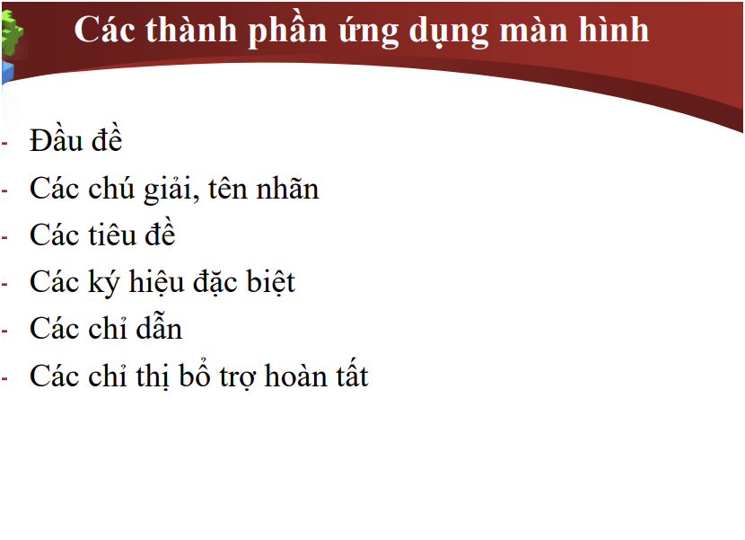
Đầu đề:
ứng dụng cửa sổ : đầu đề đật ở cùng cửa sổ
web: đặt trên thanh đầu đề trình duyệt
Chú giải /tên nhãn

( trên các nút, nhãn ở các biểu tượng, mỗi checkbox có 1 lời giải thích) Các tên nhãn phù hợp là chìa khóa cho kiến trúc site hợp lý và sự điều hướng mở rộng. Các tên nhãn phù hợp là chìa khóa cho kiến trúc site hợp lý và sự điều hướng mở rộng
Các chú giải đi kèm dấu :
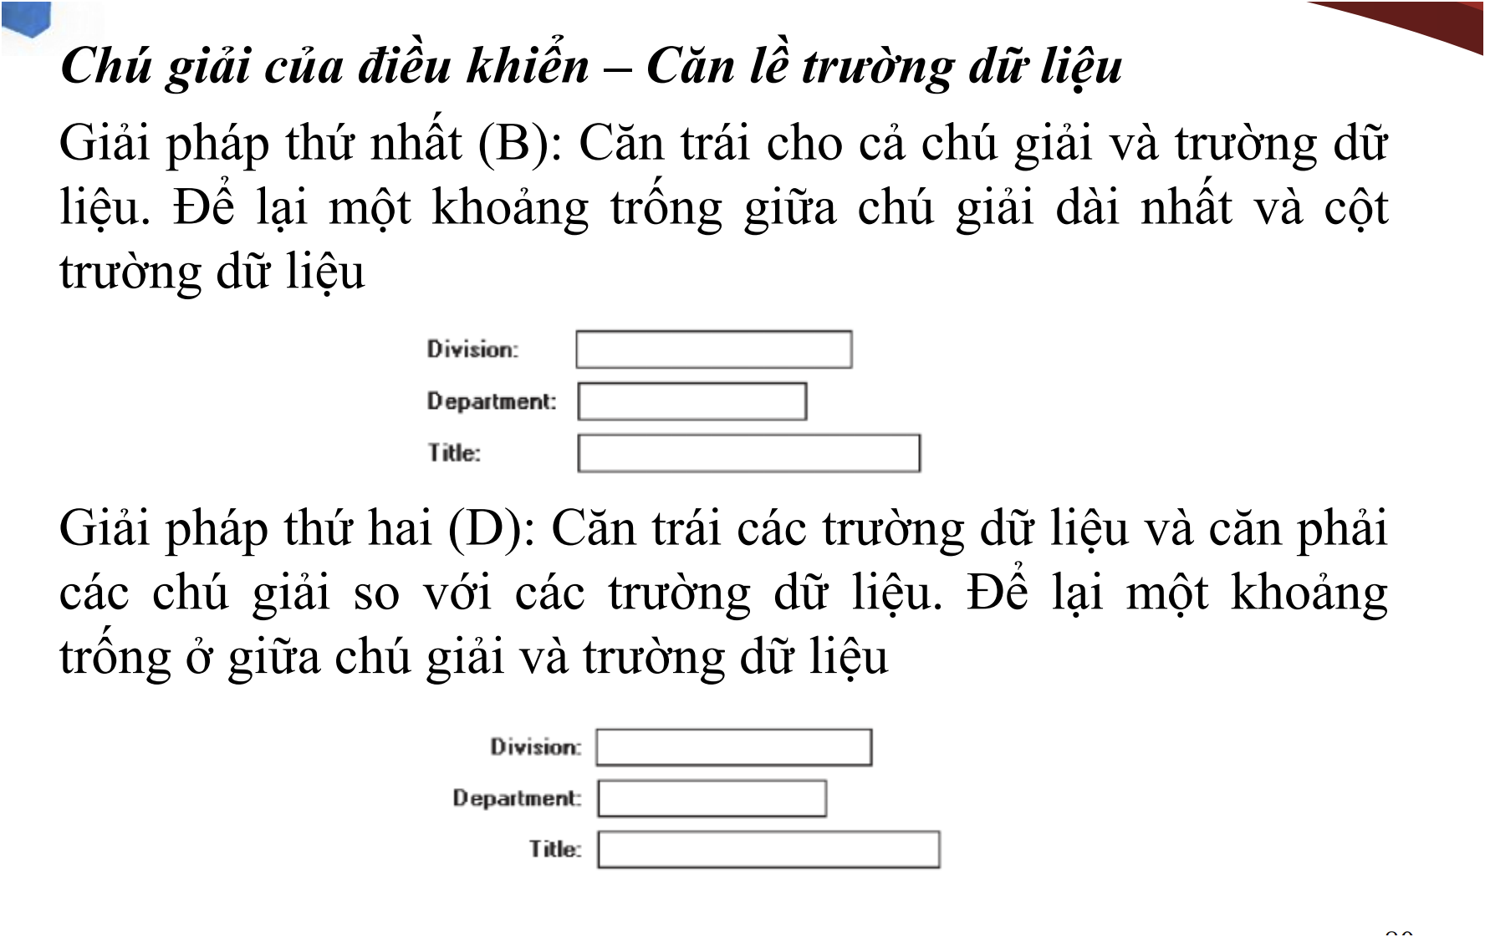

CÁC TIÊU ĐỀ
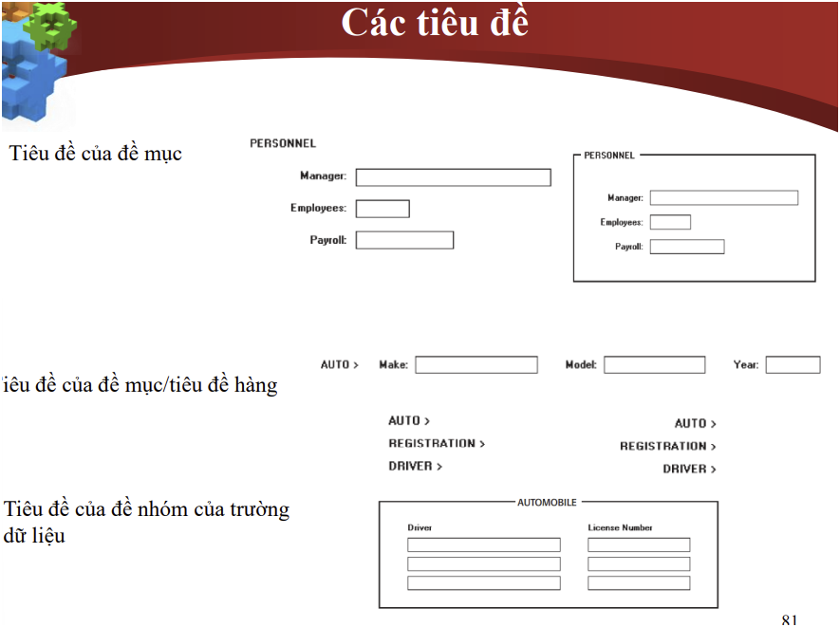
CÁC KÍ HIEUEJD DẶC BIỆT , CHỈ DẪN
- Kết cấu trúc quan ưa nhìn
- Các thủ tục chính
- Dữ liệu ra
- Các website và trang web
- Các mối quan tâm và công

BƯỚC 4+5
Nội dung
- ▪ Các cấu trúc của menu (6 LOẠI)
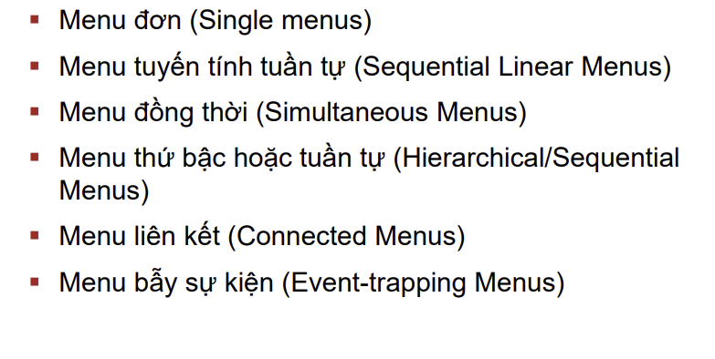
- ▪ Các chức năng của menu
Từ quan điểm người sử dụng, menu có thể được sử dụng để thực hiện các chức năng:
➢ Điều hướng đến một menu mới;
➢ Thực thi một hành động hoặc một thủ tục;
➢ Hiển thị thông tin;
➢ Nhập dữ liệu hoặc các tham số

- ▪ Nội dung của menu
Một menu gồm 4 thành phần:
➢ Ngữ cảnh (context):
➢ Tiêu đề (title): Tiêu đề của menu cung cấp ngữ cảnh cho thiết lập hiện tại các lựa chọn. Tiêu đề phải phản ánh sự lựa chọn dựa trên menu hiển thị trước đó;
➢ Các mô tả lựa chọn (choice descriptions):
➢ Các chỉ dẫn hoàn thành (completion instructions): Các chỉ dẫn rõ ràng có thể cần thiết cho lần sử dụng đầu tiên/người sử dụng bình thường. Người sử dụng có kinh nghiệm sẽ
- ▪ Định dạng các menu ( 6 cấu trúc và 4 loại)
1.nhất quán
2.Hiên thị
3.Trình bày
4.Tổ chức
5.Độ phức tạp(menu đơn giản và phwucs tạp)
6.Sắp xếp mục tiêu (chiều dọc căn lề trá,chiều nang căn lề từ trái sang)
7.Sắp xếp menu
Thứ tự tự nhiên
Danh sách chỉ có văn bản với 1 lượng nhỏ các tùy chọn (tùy chọn
Theo thứ tự chữ cái
▪ Danh sách dài (>8 tùy chọn) ▪ Danh sách ngắn không có nguyên mẫu hoặc tuần suất rõ ràng
Tách biệt các hành động
8.Phân nhóm
  - Tạo thành nhóm gồm các mục logiv
  - Phân loại tối ưu hóa sự tương tự trogn 1 loại,
  - Ko hiển thị 6-7 nhóm
  - Sắp xếp nhóm theo cách ý nghĩa
  - Nếu ko phân loại có ý nghĩa
  - Tách riêng các nhóm
  - Cung cấp truy cập thường xytene vào các mục chọn
- Các đường kẻ phân tách
- Các menu hỗ trợ lựa chọn
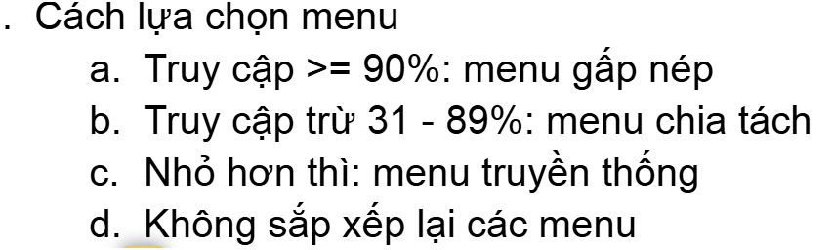
- Diễn đạt menu
Truyền đạt đến ng sd
Bản chất và mục đích chính menu
Bản chất và mục đích mỗi lựa chọn đc hiển thị
Cách thức chọn lựa hoặc các lựa chọn thihcs hợp
1-Đầu đề menu
  - Menu chính: có tiêu đề ngắn gọn,đơn giản, rõ rangf,tên có ý nghĩa
  - Các menu con:phải diễn đạt chính xác
2-Các mô tả lựa chọn menu
  - Hãy viết các mô tả lựa chọn ý nghĩa
  - Các mô tả có thể chỉ là những từ đơn
  - Đặt từ khóa kên trước tiên
  - Sử dụng cách diễn dạt định hương
  - Ko vbao giờ gọi tên lựa chọn menu
  - Các lựa chọn giống nhau trên các menu khác nhau nên diễn đạt giống nhau
  - Nếu các tùy chọn của menu đc sử dụng kết hợp vs một ngôn ngữ lệnh,
  - Diễn đạt các lựa chọn như các lệnh nhập vào máy tính
3. các chỉ dẫn menu
Đối vs ng sử dụng mới hoặc thiếu kinh nghiệm
Đối vs ng sử dụng thành thạo

4. các chỉ báo có mục đích
5. Các phím tắt trên bàn phím
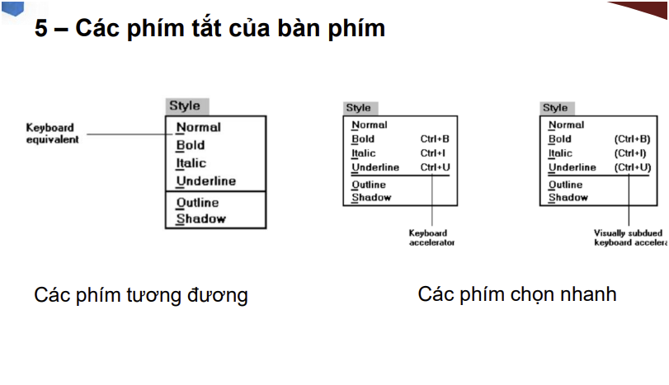
  - Phím tương đương là phím truy cậo (chữ cái gạch chân )
  - Phím chọn nhanh là phím nóng (Gắn với tổ hợp các phím như ctrl +n,,….)
  - 5.1.Phím tương đương
  - 5.2 phím chọn nhanh
    - Ko vượt quá 3 tổ hợp phím
    - Sử dụng dấu (+) để chi ra cùng lúc 2 phím
    - Căn lề mô tả phím
    - Ko sử các phím chọn nhanh cho;menu popup,menu xếp tầng

- ▪ Viết menu.
- ▪ Điều hướng sử dụng menu.
- ▪ Điều hướng trang Web và các liên kết.
-Tìm đường wayfinding liên quand dếnn bốn giai đoạn
  - Đính hướng
  - Quyết định lộ trình
  - Theo dỗi lộ tình
  - Xác nhận điểm đến
- Các vấn đề
Các vaand đề về kỹ thuật
Các vấn đề về cách sử dụng
- Thành phần điều hương
1 web chuawts ít nhất 3 cấp độ
Torog quát howjc toàn site
Cục bộ và dành riêng
Nhỏ hay ghi chú chân trang
VII.Các thành phần điều hướng website khác
1Những thành pơhaafn tổng quan
2Tiện ích tìm kiếm
3Dấu vết lịch sử
Một dấu vết vụn vặt
Các nhân tố dấu vết lịch sử
Một danh sách lịch sử
Một cây lịch sử
Các dấu ấn đã qua
Đánh dấu
- Các mỏ hành động
VIII.LIÊN KẾT
Các loại liên kết : lket trong(cung cấp điều hướng trong phạm vi),lket mỏ neo,(gọi là liên kết liên hợp) thường đc dùng khi 1 trang hiệu QUÁ DÀI,liên kết ngoài(dẫn tới các trang mới của những website khác)
  - Các lket bằng đoạn văn và hành động
  - Các lk = hình ảnh
  - Các nút và thnah công cụ
- ▪ Các yếu tố điều hướng trang Web.
- ▪ Duy trì sự nhận biết vị trí trên các trang Web.
- ▪ Các loại menu.
Thanh menu tạo bằng văn bảN
Thanh menu tạo bằng các nút
Menu kéo xổ xuống (pull – down menu)
Menu bật lên (pop-up menu)
Menu xếp tầng (cascading menu) enu xếp tầng là menu cha, có dấu báo >, kích vào sẽ ra menu con
xếp tầng lên
Menu biểu tượng (Iconic menu)

Menu hình bánh (pie menu
Menu bật ra (tear-off menu)
Bước 5: cửa sổ thích hợp
1.CÁC ĐẶC ĐIỂM CỦA CỬA SỐ
- -Tên hay tiêu đề đc nhận dạng
- -kích thước về cao rộng
- -phần hiển thị thấy đc
- -vị trí liên quan tới đg heienrthij
- -nó sắp xếp liền kề,chồng,xếp tầng
2. Sức hấp dẫn của của sổ
- hiển thị ko gian gần gũi
- -biểu diễn cấp độ thông tin khác nhau ()
- -biều diễn các dạng thông tin
- -truy cập vào những nguồn tt khác nhau
- -kết hợp nh nguồn thông tin
- -thực hiện nh tác vụ 1 lúc(đăng nhập,nhập thông tin,nhân nút đăng nhạp)
- -nhắc nhở
- -giám sát điều khiển
- nh hiển thị cùng 1 tác vụ
3.Những đk rang buoojv trong thiếu
- Những cân nhắc mang tính lịch sử
- Các giới hạn phần cứng
- Các giới hạn của con ng
- -NHững của sổ phức tạp,con ng phải học rất nh thao tacs
- Có trường hợp thời gian giải quyết tác vụ ngắn hơn tgian giải quyết vụ trên các cửa sổ
- ->Để thực sự hiệu quả, ng dùng mong muốn thao tác cửa sổ xảy ra hoàn toàn
- Các hạn chế
  - Đường biên của cửa sổ tiêu tốn ko gian gtri màn hình
  - Cửa sổ nhỏ cung cấp lượng thông tin khiến thì sex gây khó chịu cho ng dùng khi ohari kéo thanh cuộn
4.Các thành phần cửa số
-Cửa số gốc
-Cửa sổ thứ cấp
-Cửa sổ hội thoại: một dạng khác của cửa sổ thứ cấ
-các thành phần của cửa sổ
Khung
Thanh tiêu đề
Biểu tượng thanh tiêu đề
Các nút chỉnh kích thc cửa sổ
Nút whats this
thanh menu
Thanh trạng thái (đánh đc bao nhiêu từ)
Thanh cuộn
Hộp chia tách (chia màn hình, 1unwgs dụng mở 2 cửa sổ)
Thanh công cụ
Vùng lệnh (vùng soạn thảo chính)
Kẹp kích thước
Vùng làm việc
- Các kiểu cách trình bày sửa sổ
- Các cửa sổ xếp kề nhau
  - -Các hoạt động có tác vụ đơn lẻ
  - Dữ liệu cần đc quan sát dododnfg thời
  - Các tác vụ yêu cầu ít thao tác cửa sổ
  - Những người sử dụng ms hoặc chưa thành thựcư
- Cửa sổ xếp tầng
- Cửa sổ xếp chồng
  - Việc chuyên đổi 2 tác vụ
- Các loại cửa sổ
- Cửa số gốc(dubfg để cung cấp ngữ cảnh cho all cửa sổ phụ,)
  - Ko được phân chức năng độc lập vào 2 hoặc nh cửa sở khác nhau
  - Ko trình bày các chức năng ko liên quan trogn 1 cưa sổ
- Cửa số thứ cấp
  - Modal(phải tắt đi mới sử dụng được,phù hợp vs các nhiệm vụ bắt buộc phs có tt ms làm đc tt tiếp theo ) and
  - Modeleess (thực hiện hành động song song)

  - xếp tầng và trải rộng ra
- Các thuộc tính và kiểm soát thuộc tính (cs thứ cấp hết do chucwcs năng nhiệm vụ của nó có 1 tên riêng)
- Các hộp thông báo
- Các cứa sổ bảng màu
- Các cửa sổ Pop-Up
- 7 Cần giới hạn cửa sổ xếp tầng không quá 2 cho một đường dẫn đã cho
- 8. Mũi tên kép >> chỉ báo kích vào để mở hộp thoại trải rộng ra. hộp thoại
- này nên dược mở ra về phía bên phải hoặc xuống dưới
- 9. Biểu tượng tiêu đề, nút phóng to thu nhỏ, thanh menu, thanh trạng thái, nằm ở cửa sổ chính gốc, thường nằm ở dưới bên trái
- thanh cuộn, kẹp kích thước: chỉ có cửa sổ gốc có, thứ cấp và hộp thoại
- không có.
- 10. Các hộp thoại thuộc modal và modeless, chúng cũng có thể là xếp
- tầng hoặc trải rộng ra
- 11.Hộp thoại được sử dụng cho:
- a. Những thông tin không thường xuyên được sử dụng hoặc cần tới
- b. Những thông tin biết thì tốt
- 12. Kích thước tối ưu cho cửa sổ:
- a. Với văn bản: khoảng 12 dòng
- b. với thông tin chữ kết hợp số: khoảng 7 dòng
- 13. Trật tự ưu tiên của cửa sổ là phía dưới, bên phải, bên phải được ưu
- tiên mạnh hơn

BƯỚC 7
1.liệt kê các loại điều khiển
- Các điều khiển có khả năng thi hành
  - Nút lệnh
  - Thanh công cụ
- Các điều khiển văn bản,chỉ đọc
  - Textboxx
- Các đk lựa chọn
  - Radio butn,checkbox, bảng màu, list box, có hộp dnah sách drop down/pop up
- Các đk kết hợp nhập/chọn: tang giảm,kết hợp,kết hợp drop wown
- Các đk thao tác khác
- Các đk tùy biến
- Các đk trình diễn
- Các trường text tínhCác trường text tĩnh; ▪ Các hộp nhóm; ▪ Các tiêu đề cột; ▪ Các chú giải công cụ (tooltips); ▪ Các chú giải ghi lời (balloon tips); ▪ Các thanh chỉ báo tiến trình; ▪ Hộp mẫu; ▪ Các dấu hiệu cuộn (scrolling ticker)…
2.các đk có khả năng thi hành(nút lệnh và thanh công cụ)
1. Cách sử dụng
2. Cấu trúc
3. Tên nhãn
4. Kích cỡ
5. Số lượng (chỉ áp dụng cho nút lệnh trong hộp hội thoại)
6. Vị trí và bố trí sắp đặt
7. Tổ chức 8. Các chỉ báo chú ý 9. Các nút lệnh mở rộng 10.Các mặc định 11.Các lựa chọn không sẵn sàng 12.Các phím tương đương và phím chọn nhanh 13.Cuộn lên xuống 14.Kích hoạt nút 15.Sự tùy biến (áp dụng cho thanh công cụ)
3.Nút lệnh
- Cách sử dụng
- Cấu trúc: hcn, nút thể hiện lồi lên
- Tên nhãn: tên mô tả đúng hàng động
- Tên nhãn:
- Kích cỡ
- Số lượng
- Vị trí và bố tri sắp đạt
- Tổ chức
- Theo hàng nganhL sx theo từ trái qua phải
- Theo hàng dọc: từ trên xuoogs dưới
- Các chỉ báo chú ý
  - Nút có dấu 3 chấm mở ra 1 cửa sổ
  - Có mũi tên mở ra menu con
  - Có >> là phần mở rộng
- Các nút lênh mở rộng
  - Tô xám hoặc các nút lệnh sau khi mở rộng
- Các mặc định
- Các lựa chọn ko sẵn sàng: tạm thời làm mở đi
- Các phím tương đươg chọn nhanh
- Cuộn lên xuống: nếu window có thể cuộn lên xuoosg, ko đc cuộn các nút lệnh
- Kích hoạt nút
  - Trỏ chuột:làm nổi bật theo cách phân biệt trực quan khi con trỏ đang ở trên nút và sẵn sàng cho ng sử dụng
  - Kích hoạt: gợi ý nút theo cách phân biệt
4.Thanh công cụ
- Là bột sưu tập các lệnh, hành động hoặc chức năng , thường theo cấu trúc đồ họa, đôi khi là văn bản đc nhóm vs nhau để truy cập nhanh
- Các sử dụng: truy cập nhanh, dễ dàng những lệnh hoặc tùy chọn sd thường xuyên
- Cấu trúc:
  - Hình ảnh: kích cỡ các nút như nhau, tạo biểu tượng\
  - Văn bản: tên nhãn có ý nghĩa, tuân theo nguyên tắc chỉ đẫn tên nhãn cho nút
  - Tính nhất quán
- Kích cỡ
- Tổ chức
  - 1 cưa sổ ko vượt quá 6 nút
  - Sắp xếp các nút lệnh dựa trên các thuowfngxuyeen của ng sd
  - Giữ các nút có mối liên quan gom lại vs nhau
  - Tách các nút có tính năng hủy bỏ ra khỏi lựa chọn thường xuyên
- Vị trí theo chiều ngang nằm dưới menu,đặt các thanh công cụ con và tính năng con dọc theo các cạnh của cửa sổ

5.CÁC ĐIỀU KHIỂN VĂN BẢN / CHỈ ĐỌC
- Mỏ tả
  - Có 2 loại hộp teexxt: 1 dòng và nhiều dòng
  - Khi loại đầu tiên đc hiển thị, hộp text có thể là tống hoặc có chứa một giá trị khởi đầu
- Điều khiển lựa chộn
  - Một dkd lựa chọn thể hiện tất cả các khả năng lựa chọn thay thế, các dkd hoặc các lựa chọn có thể tồn tại đối vs 1 thực thể, thuộc tính hoặc giá trị
  - Radio btn: lựa chọn loại từ
  - Checkbox lauw chọn ddoonhf thời
  - Lựa chọn đơn
  - Hộp danh sách dạng drop ddowwn.pop up
  - Hộp danh sách nh lựa chọn
  - Điều khiển lựa chọn bảng màu
Các điều khiển kết hợp nhập /chọn
Các điêu khiển thao tác khác : hộp truowejt,tab,date-picker,trê view control
Các điều khiển trình diễn
6.các điều khiển trình diễn
So sánh giữa nhập vào hay chọn dữ liệu

BƯỚC 8: VĂN BẢN
I.Những nguyên lý chỉ dẫn: Lựa chọn từ ngữ, câu, thông báo, văn bản
1.TÍNH DỄ ĐỌC
Mức độ có thể hiểu được đoạn văn xuôi dựa trên sự tổ hợp của các từ và các câu trong đoạn văn đó gọi là tính dễ đọc
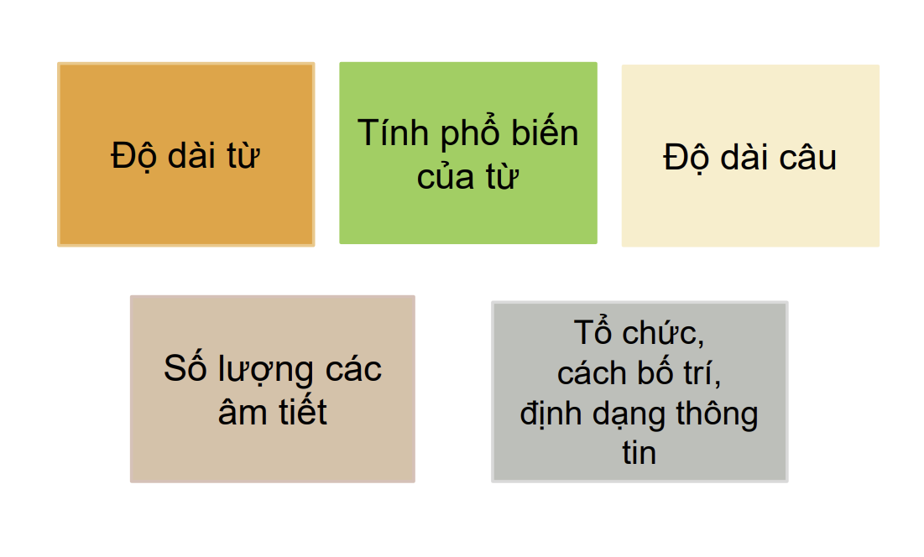
4 yếu tố ban đầu là yết tố quyết điịnh , yto 5 còn lại là ảnh hưởng
Các nguyên tắc tính dễ đọc
+ viết ở trình độ dễ đọc dưới trình độ kỹ năng
+ áp dụng tất cả các nguyên lý khác

2.LỰA CHỌN CÁC TỪ THÍCH HỢP
Không sử dụng:
(1) Thuật ngữ chuyên môn
(2) Các tên và các chữ viết tắt (trừ khi chúng quen thuộc)
(3) Các dạng rút gọn và rút ngắn…
Sử dụng:
(1) Các từ ngữ ngắn, quen thuộc
(2) Các ký tự trong bảng chữ cái chuẩn
(3) Các từ ngữ viết đầy đủ
(4) Các thuật ngữ khẳng định
(5) Các từ hành động đơn giản
(6) Sử dụng cách nói hơn (more) thay vì nói kém (less)
(7) Tính nhất quán
(8) Sử dụng dấu chấm câu

3. VIẾT CÂU VÀ TIN NHẮN
Các thông báo và câu phải có phong thái phù hợp:
▪ Không độc đoán.
▪ Không đe dọa.
▪ Không ra lệnh bề trên.
▪ Không trừng phạt.
▪ Thận trọng trong việc sử dụng các câu hài hước.
▪ Không thuyết hình người
1.Vận dụng và pitch
- Câu khẳng định: Các câu khẳng định dễ hiểu hơn các câu phủ định.
- Lối nói chủ động: Cung cấp ngôn ngữ trực tiếp và đơn giản. Lối nói chủ động sẽ dễ hiểu và thường chính xác hơn những lối nói bị động
- Trình tự thời gian: Nếu câu mô tả trình tự thời gian của các sự kiện, thì thứ tự của các từ nên tương ứng với trình tự thời gian này
- Khởi đầu là chủ đề chính: Thông tin cần phải ghi nhớ nên được đặt lên đầu của thông báo hoặc câu. Một người có thể nhớ điều gì đó lâu nếu nó xuất hiện ngay lúc bắt đầu. Các nội dung nằm ở giữa câu hay thông báo thường khó nhớ
- Không độc đoán: Điều này có nghĩa rằng hệ thống đang chờ sự chỉ đạo của người sử dụng, chứ không phải hệ thống đang chỉ đạo người sử dụng.
- Không đe dọa: Các âm báo hoặc các hành động phủ định hoặc các đe dọa thường không có tính thân thiện
2.các loại thông báo
- CÁC THÔNG BÁO HỆ THỐNG
-gồm nhiều loại,mỗi loại phản ánh mục đích khác nhau
-các loại thông báo phổ biến
- Tbao trạng thái
- Tbao thông tin
- Tbao cảnh báo
- Tbao nghiêm trọng
- Tbao dạng câu hỏi
- CÁC THÔNG BÁO CHỈ DẪN
- Cung cấp thông báo chỉ dẫn đến mức cần thiết cho người dùng.
- Đặt thông tin ở vị trí chiến lược trên màn hình
- Hiện thị thông tin trực quan, khác biệt với các thành phần khác của màn hình
- Viết thông báo tuân theo nguyên tắc chỉ dẫn liên quan đến viết từ, câu và thông báo
1.STATUS MESSAGES
2.INFOR MESSAGES
3.WARNING MESSAGE
4.Action message
5.error messages
6.Question Messages
Một số lưu ý
Thanh đầu đề
Hộp thông báo
Các điều khiển nộp tbao
4. CÁC LOẠI TIN NHẮN

5. TRÌNH BÀY VÀ VÀ VIẾT VĂN BẢN
Các font chữ:
▪ Font chữ trơn và đơn giản
▪ Kích thước tối thiểu 12 đến 14 point
Căn lề:
▪ Căn trái (không căn phải)
▪ Không gạch nối các từ
Độ dài dòng:
▪ Nếu cần đọc nhanh, hãy sử dụng 75-100 ký tự
▪ Nếu ưu tiên người người sử dụng là quan trọng, có thể chấp nhận 50-60 ▪ Tránh các cột quá hẹp
Kết thúc dòng
▪ Trùng với ranh giới ngữ pháp
Khoảng cách dòng
▪ Tăng khoảng cách dòng để dễ đọc và rõ ràng hơn
Nội dung: Tiêu đề, phân tách đoạn văn, trình bày chủ đề, nhấn mạnh,…
Các câu:
- Sử dụng câu ngắn
- Sử dụng các từ quen thuộc
Đoạn văn:
- Duy trì các đoạn văn ngắn
- Hạn chế một đoạn văn chỉ có một ý tưởng duy nhất Phong cách:
- Viết như bạn đang

CUNG CẤP THÔNG TIN PHẢN HỒI, HƯỚNG DẪN VÀ HỖ TRỢ

HIỆU QUẢ (BƯỚC 9)
Nội dung
Cung cấp thông tin phản hồi
- Thời gian phản hồi: sự phản hồi của hệ thống phù hợp với tốc độ và luồng xử lý suy nghĩ của con người
- Dưới 1 hoặc 2s nếu tư duy liên tục
- Từ 2-4s nếu tác vụ ko tập trung cao,yêu cầu bộ nhớ ngắn hạn
- Từ 4-15s nếu tác vụ tổn tại,yêu cầu bộ nhớ ngắn hạn tối thiểu bị áp đặt
- Hơn 15s ng sử dụng có thể làn việc khác và trở lại khi thuân tiện
Cung cấp thông tin hướng dẫn và hỗ trợ
Xử lý tgian trễ
Dưới 10s
10s đến 1phuts
Hơn 1 phút
Nhấp nháy thu hút chú ý
- Thu hút sự chú ý bằng cách nhấp nháy chỉ báo khi ứng dụng không hoạt động nhưng phải hiển thị thông báo cho người dùng.
- ▪ Để cung cấp một chỉ báo tin nhắn bổ sung, hãy cung cấp một tín hiệu thính giác (một hoặc hai tiếng bíp). \
- ▪ Hiển thị thông báo
Sử dụng âm thanh
- Các âm thanh, còn gọi là các earcon
- Các earcon là 1 tính năng thông dụng cho cá hdh và các ứng dụng máy tính
- Sử dụng âm thanh luôn kết hợp với chỉ dẫn trực quan
- Sử dụng không quá 6 âm thanh khác nhau.
- Không sử dụng
Cung cấp hướng dẫn và hỗ trợ
→ nên đặt trọng tâm vào việc xây dựng nội dung hướng dẫn và hỗ trợ tốt, quản lý các rắc rối có thể xảy ra.
Hướng dẫn có thể mô tả trong
Dạng bản in ra giấy của hệ thống
- Tài liệu trực tuyến
- Đào tạo dựa trên máy tính,thông báo hướng dẫn hoặc nhắc nhở.
- Thông báo hệ thống
Hướng dẫn hữu ích và hỗ trợ trả lời các câu hỏi sau:
- Có 4 yếu tố khác góp phần vào việc tài liệu hướng dẫn
- Các nhân tố có tính tổ chức
- Quy mô tgian
- Cs hợp lý về mặt lý thuyết
- Các nguồn lực
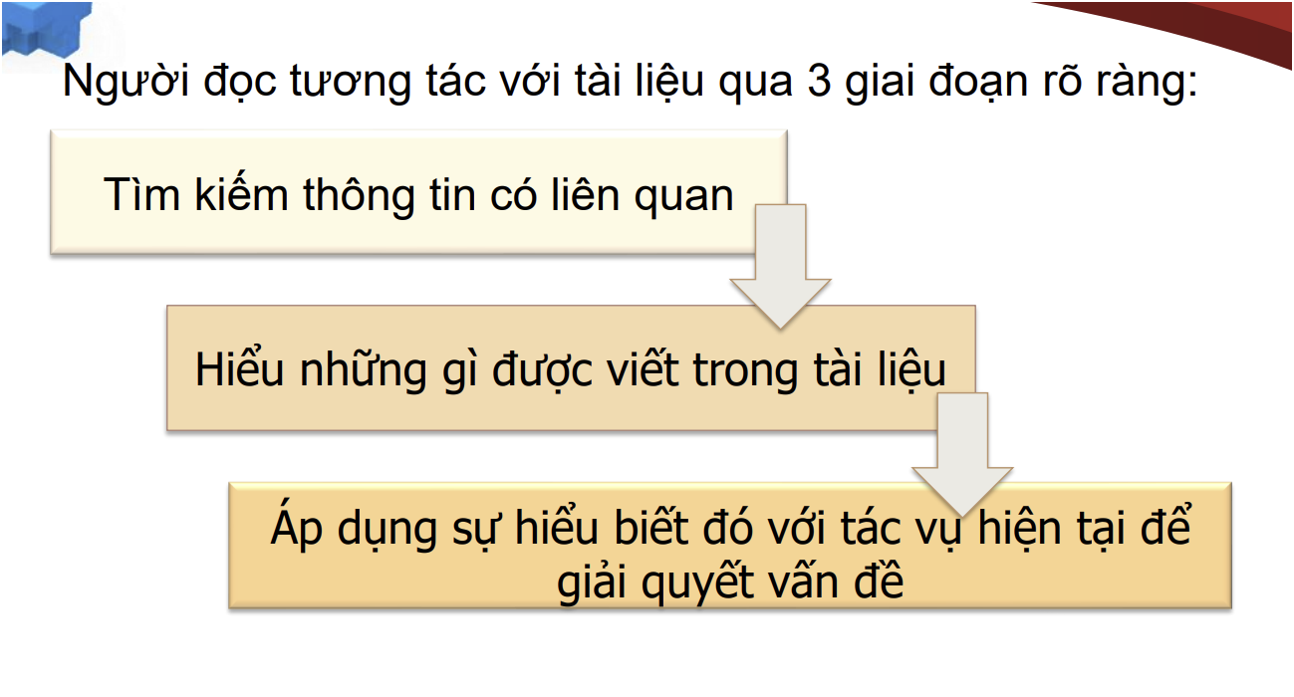
CÁC CHỈ DẪN HOẶC LỜI NHẮC
Để phù hợp với nhiều trình độ kinh nghiệm khác nhau, các lời chỉ dẫn/lời nhắc nên có thể lựa chọn được, có khả năng bật hoặc tắt khi cần thiết
PHƯƠNG TIỆN TRỢ GIÚP (HELP)
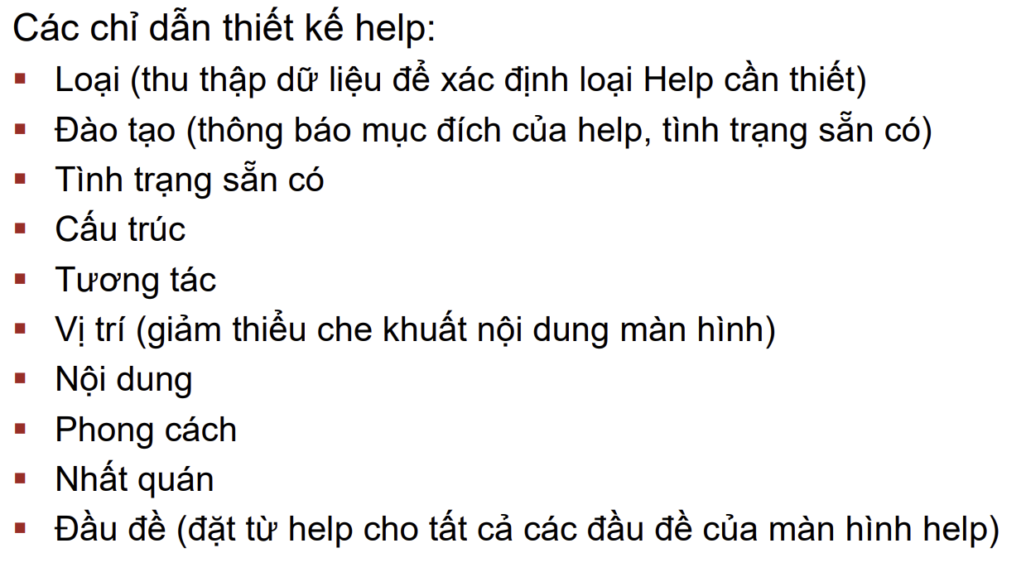
TRỢ GIÚP THEO NGỮ CẢNH
- Các loại thường gặp của Help theo ngữ cảnh:
- Nút lệnh của Help
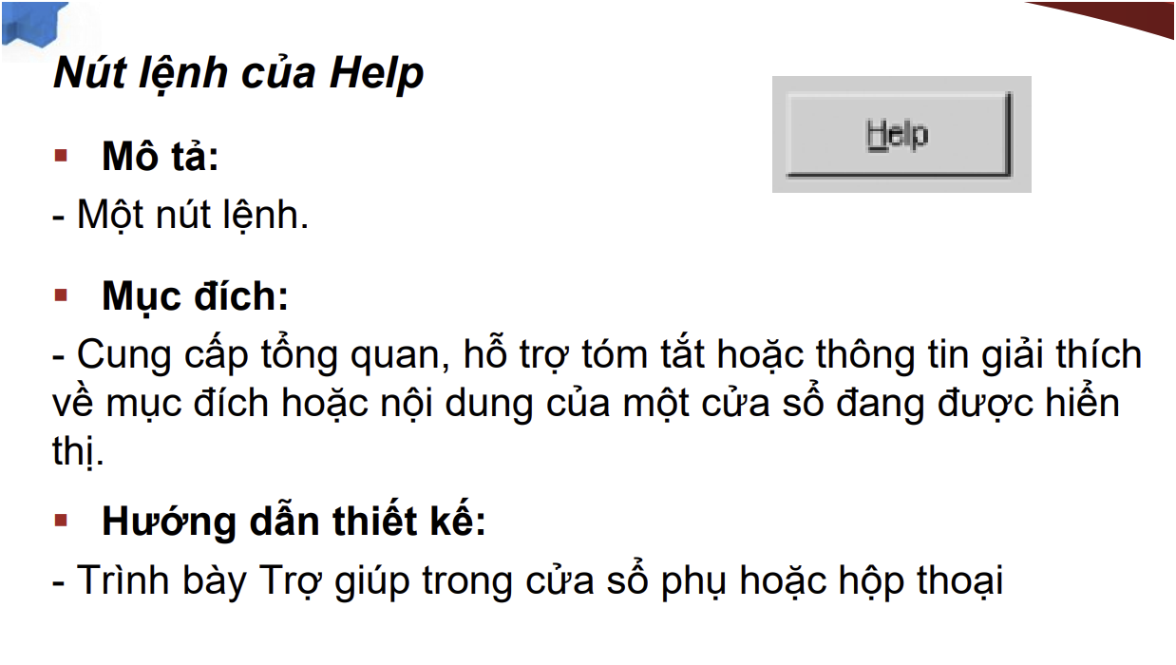
- Các thông báo trên thanh trạng thái
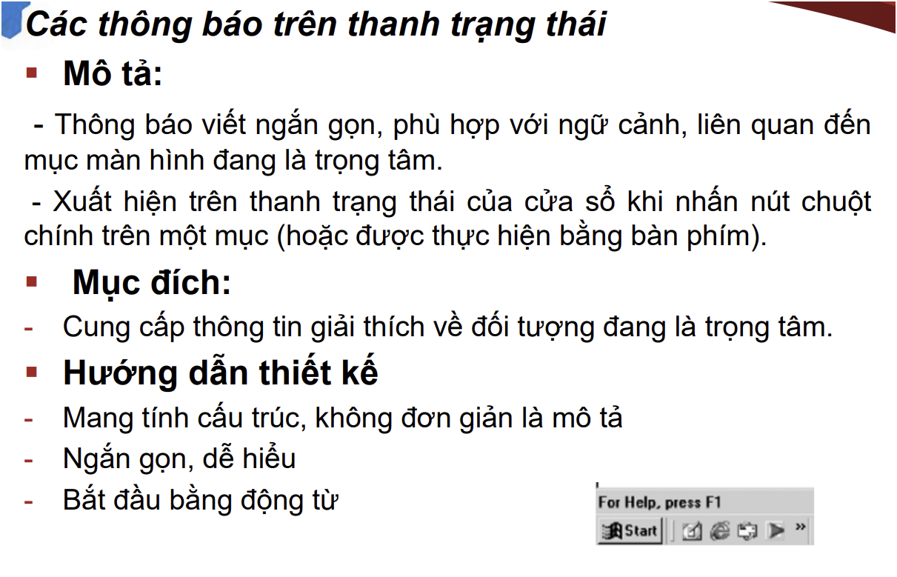
- Chú giả công cụ (Tooltip)
- 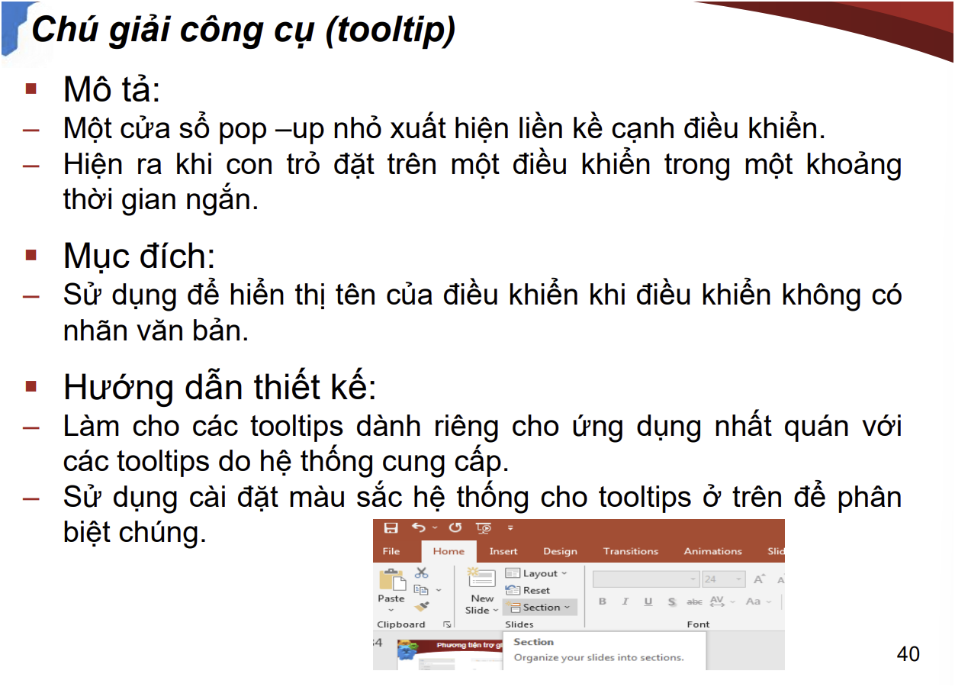
- Lệnh “What’s this”
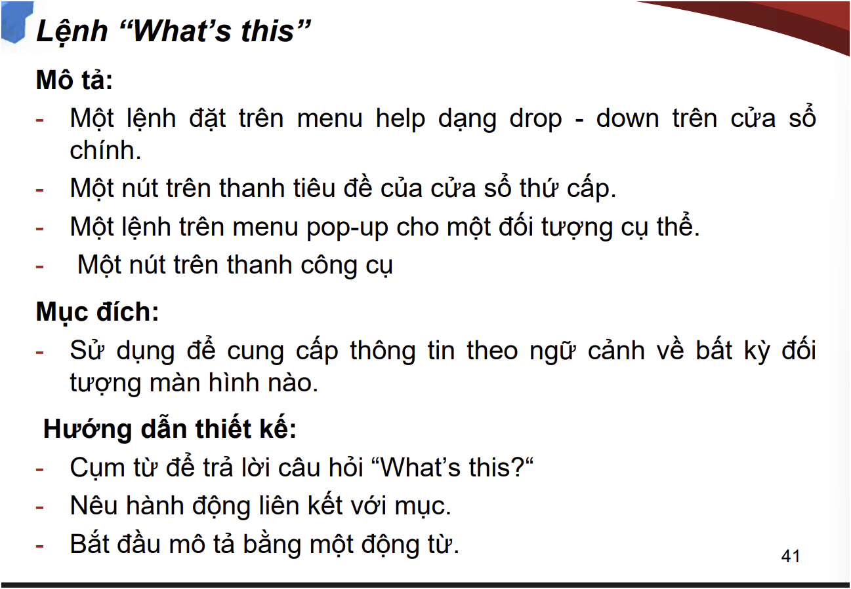
TRỢ GIÚP THEO ĐỊNH HƯỚNG TÁC VỤ
TRỢ GIÚP THAM KHẢO
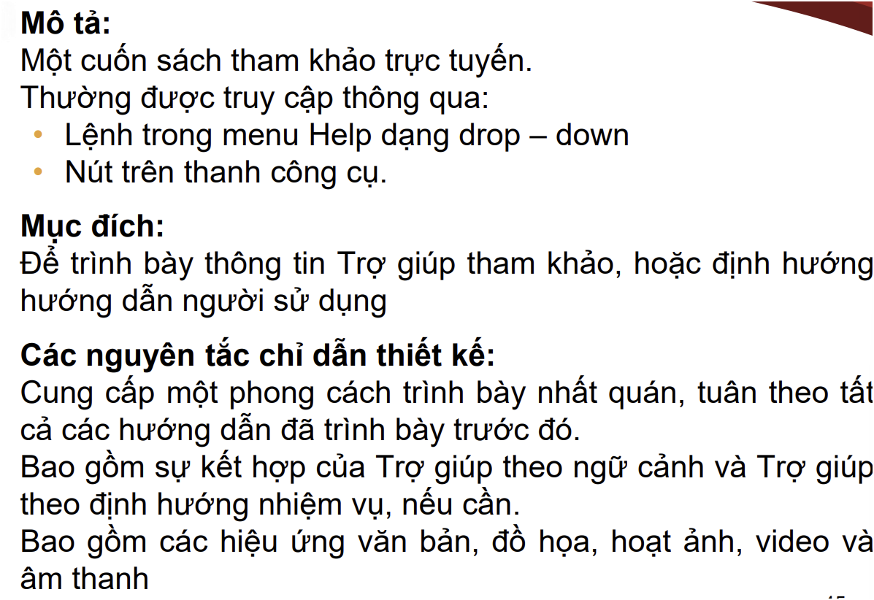
Các thuật sĩ
Mục đích
  - Để thực hiện 1 loaijt bước phưc tạp
  - Thực hiện 1 nv đòi hỏi phải đưa ra 1 số quyết định qtrong
  - Để nhập dl quan trọng và sd khi chinh phí sai sot cao
  - Để thực hiện 1 nhiệm vụ ko thg xuyên đc hoàn thành
Các chỉ dẫn thiết kế

-Cung cấp số lượng lớn màn hình đơn giản, cùng kích thước với ít lựa chọn
- Đưa vào trang đầu tiên: Hình minh họa chủ đề bên trái và một đoạn giải thích những gì thuật sĩ thực hiện bên phải
- Đưa vào trang tiếp theo: văn bản hướng dẫn, các điều khiển làm đầu vào cho người dùng - Duy trì sự nhất quán trong thiết kế
- Không yêu cầu người sử dụng rời khỏi thuật sĩ để hoàn thành một tác vụ khác
- Đưa nút Finish (kết thúc) ở điểm tác vụ có thể hoàn thành

KIẾN TẠO ĐỒ HỌA, BIỂU TƯỢNG VÀ HÌNH ẢNH CÓ Ý NGHĨA (BƯỚC 11)
Các loại biểu tượng
Các đặc tính của biểu tượng
Xem xét tính tiện dùng của biểu tượng
Quen thuộc
- + tính quen thuộc làm giảm tgian tiếp thu
- Sáng sủa rõ rang
- +hiển thị rõ rang dễ hiểu
- Đơn giản
- +hình dạng của nó rõ rang và trính khỏi yếu tố rườm rà
- Nhất quán
- + các biểu tượng cùng họ
- +nhất quán về câu trúc trên màn hình
- Trực tiếp
- +Các biểu tượng có dễ dàng truyền đạt các khái niệm như lớn hơn, nhỏ hơn, rộng hơn hoặc hẹp hơn không?
- Hiệu quả
- +
- Dễ phân bt
- Ngữ cảnh
- + một ký hiệu có thể làm thay đổi ý nghĩa của nó
- Sự mong đợi
- +mong đợi là cái người dử dụng được làm chứ không phải cái họ cấm “không được làm”.
- Tính phức tạp
- +Các biểu tượng không thể thay thế hoàn toàn các từ ngữ trong những trường hợp phức tạp hơn.
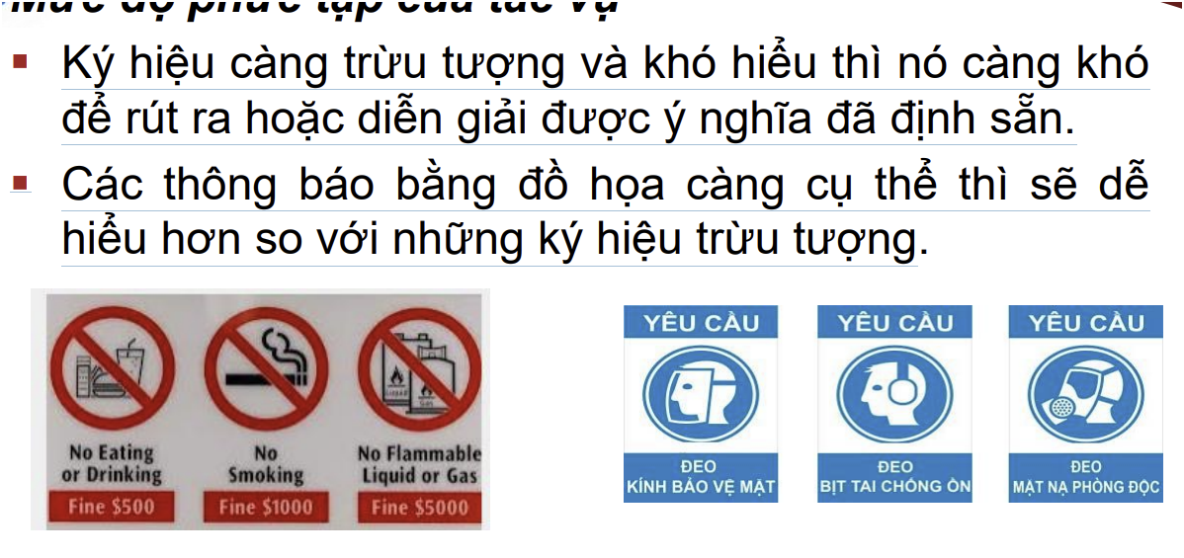
Phân tích và vận dụng
Lựa chọn các biểu tượng
-Biểu tượng thành công khi: Trông khác biệt so với tất cả các biểu tượng khác
-kích thước
-màu sắc: ko thiết kế quá 3 màu biểu tượng
-tuân thủ nguyên tắc:
- sử dụng hình ảnh truyền thống, sd các hình ảnh danh từ ko phải động từ, cân nhắc tới quy chuẩn văn hóa và xh
- ko sd các mũi tên hình tam giác
- cung cấp tỷ lệ và sự định hướng phù hợp
biểu tuuwongj đông
- hình nền động lập
- có khả nawg ngắt hình động
- sd thẩn trọng
biểu tượng âm thanh
- các đối tượng tạo âm thanh khi chạm kéo rêm va vào một đtg khcas
- các biểu tượng âm thanh là những âm thanh của máy tính
- Các biểu tượng âm thanh cũng có thể dễ gây ra sự phân tâm do ảnh hưởng của các tiếng động tới người nghe
Qúa trình thiết kế biểu tượng
- Xác định mục đích, công dụng của biểu tượng
- Thu thập dánh giá phác thảo
- Vẽ đen trắng
- Kiểm thử vs người sử dụng
- Sự trông đợi
- Sự nhận thức
- Sự tiếp thu
Một số lưu ý
- Giúp người sử dụng nhận dạng và nhớ lại
- Chọn lựa ẩn dụ (lấy ha thế giới thực đưa vào giao diện) tốt, quen thuộc với người sử dụng
- Chọn đối tượng cụ thể mỗi khi có thể, các khái niệm và hành động trừu tượng là khó hiển thị.
- Su dung tiet kiem mau
Xem xets casc huong thiet ke
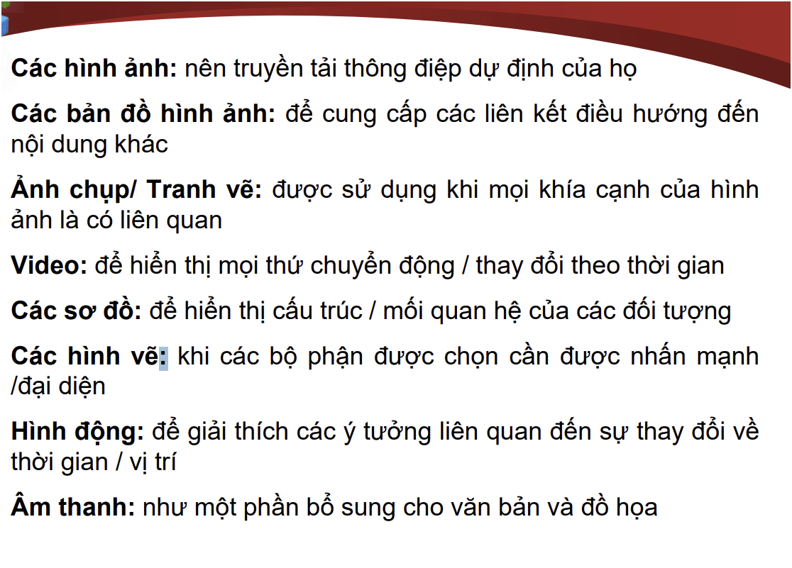
Các hình ảnh đồ họa
- Điều hướng
- Tính đại diện
- Tính rổ chức
- Giải thích
- Trang trí
Các hình ảnh
- Tính rõ rang
- Sử dụng văn bản
- Các hình ảnh điều hướng và trnag trí
- Tối thiểu số lượng hình ảnh
- ▪ Tối thiểu kích thước của các hình ảnh:
- ▪ Tối thiểu hoá hình động.
- ▪ Hình ảnh không liên quan hoặc không có lý do
- ▪ Giảm thiểu số lượng màu sắc để giảm kích thước
- Định dạng phù hợp
- Giới hạn nằm phía trên phần nếp gấp của trang
Video
- Nhược điểm
Các video tốn nhiều kinh phí
Các nguyên tắcd

